**System Test Design**

**การทดสอบแอปพลิเคชันสั่งจองวัคซีนด้วย Appium**

**เวอร์ชัน 1.0**

**นายบวรทัต จำปาทอง รหัสนักศึกษา 6304106325**

**คณะวิทยาศาสตร์ สาขาเทคโนโลยีสารสนเทศ**

**มหาวิทยาลัยแม่โจ้**

**อาจารย์ที่ปรึกษา**

**อ.ดร.จักรกฤช เตโช**

**บันทึกการแก้ไขเอกสาร**

|  |  |  |  |
| --- | --- | --- | --- |
| **เวอร์ชัน** | **งาน** | **รายละเอียด** | **วันที่** |
| 1.0 | System Test Design | จัดทำเอกสารกําหนดวิธีการที่ใช้ในการทดสอบและระบุคุณสมบัติที่ต้องทดสอบ | 24-03-2023 |

|  |  |
| --- | --- |
| **สารบัญ** | |
| **เรื่อง** | **หน้า** |
| 1. รหัสการออกแบบทดสอบ (Test Design Specification Identifier)  2. บทนํา (Introduction)  3. จุดมุ่งหมายของการทดสอบ (Test Object)  4. กลยุทธ์การทดสอบโดยละเอียด (Detailed Testing Strategy)  4.1 คุณสมบัติที่ได้รับการทดสอบ (Featured to be tested)  4.1.1 [TC01] Register  4.1.2 [TC02] Login  4.1.3 [TC03] Edit Profile  4.1.4 [TC04] Reserve Vaccine  4.1.5 [TC05] Confirm Payment  4.1.6 [TC06] Make Appointment Vaccine  4.1.7 [TC07] Add Vaccine  4.1.8 [TC08] Edit Vaccine  4.1.9 [TC09] Manage Schedule  4.1.10 [TC10] Search Reservation Member  5. วิธีการที่ใช้ในการทดสอบ (Approach / Strategy)  6. การตรวจสอบความถูกต้องการทํางานของฟังก์ชัน (Function Validation Testing)  7. เงื่อนไขผ่านหรือไม่ผ่านการทดสอบ (Item Pass / Fail Criteria)  8. เอกสารอ้างอิง (References) | 4  4  4  4  4  8  11  13  16  18  20  22  25  28  30  32  32  33  34 |

**1. รหัสการออกแบบทดสอบ (Test Design Specification Identifier)**

เอกสารการออกแบบการทดสอบฉบับนี้ใช้รหัส TD-RV ซึ่งเอกสารนี้จะมีความเกี่ยวข้องกับเอกสารแผนการทดสอบ รหัส TP-RV (Test Plan Reserve Vaccine)

**2. บทนํา (Introduction)**

ในการออกแบบการทดสอบ (Test Design) ถือเป็นขั้นตอนที่สองในการพัฒนาการทดสอบซอฟต์แวร์ โดยจะสร้างกรณีทดสอบที่ได้จากการศึกษาทําความเข้าใจฟังก์ชันของระบบในแต่ละคุณสมบัติทีได้รับการทดสอบ ซึ่งจะอธิบายรายละเอียดของเทคนิคที่ใช้ในการทดสอบที่เหมาะสมหรือขั้นตอนที่เกี่ยวข้องกับการดําเนินการทดสอบทั้งหมด รวมไปถึงการระบุเกณฑ์ที่กําหนดความสมบูรณ์ของแต่ละฟังก์ชันการทดสอบเพื่อนําไปพิจารณาการพัฒนาระบบหลังการทดสอบ จากรายละเอียดข้างต้นที่กล่าวมาจะอธิบายถึงการทดสอบระบบแอปพลิเคชันสั่งจองวัคซีน ซึ่งจะครอบคลุมการทดสอบในรูปแบบการทดสอบฟังก์ชันการทํางานของระบบ (Functional Testing) และนําไปประยุกต์ใช้ด้วยการทดสอบอัตโนมัติ (Automated Testing)

**3. จุดมุ่งหมายของการทดสอบ (Test Object)**

เพื่อป้องกันความผิดพลาดที่จะเกิดขึ้นต่อระบบ ซึ่งเมื่อมีการทดสอบจะสามารถช่วยลดข้อผิดพลาด (Error) ได้มากกว่าไม่มีการทดสอบ ถึงจะไม่สามารถแก้ไขข้อผิดพลาดได้ทั้งหมด แต่ก็จะช่วยลดจํานวนข้อผิดพลาดลง และประหยัดค่าใช้จ่ายในการซ่อมแซม Software เมื่อติดตั้งขึ้น Server ไปเรียบร้อยแล้ว

**4. กลยุทธ์การทดสอบโดยละเอียด (Detailed Testing Strategy)**

**4.1 คุณสมบัติที่ได้รับการทดสอบ (Featured to be tested)**

คุณสมบัติที่ได้รับการทดสอบ จะต้องมาจากการศึกษาและทําความเข้าใจกับซอร์ฟแวร์ที่จะทําการทดสอบศึกษาการทํางานในแต่ละฟังก์ชัน เพื่อออกแบบการทดสอบที่อยู่ในรูปร่างของลําดับขั้นตอนเหตุการณ์ต่างๆ ภายในระบบที่ปรากฏในรูปแบบยูสเคสของระบบแอปพลิเคชันสั่งจองวัคซีน ดังรายละเอียดดังนี้

Make Appointment Vaccine

Register Member

User

Show Receipt

Login By Member

Edit Profile

Reserve Vaccine

View Notify Appointment

Show Appointment

Member

<<extend>>

<<include>>

List Reserve Vaccine

<<include>>

Show Reservation

Confirm Payment

<<extend>>

<<include >>

Edit Vaccine

Remove Vaccine

Login By Admin

Search Reservation Member

List Vaccine

<<extend>>

Manage Schedule

Admin

<<extend>>

Add Vaccine

<<extend>>

View Details Member

View Summary Report

**รูปที่ 4.1 ยูสเคสไดอาแกรมของระบบสั่งจองวัคซีน COVID-19 ให้กับโรงพยาบาล**

**คุณลักษณะของผู้ใช้ (User Characteristics)**

ระบบสั่งจองวัคซีน COVID-19 ให้กับโรงพยาบาลแบ่งระดับของผู้ใช้งานระบบออกเป็น

3 ประเภท ดังนี้

* **ผู้ใช้ทั่วไป (User):** สามารถสมัครสมาชิกและเข้าสู่ระบบได้
* **สมาชิก (Member):** สามารถแก้ไขข้อมูลสมาชิกและสั่งจองวัคซีน COVID-19 ได้
* **ผู้ดูแลระบบ (Admin):** สามารถดูข้อมูลสมาชิกและเพิ่มข้อมูลวัคซีนได้ สามารถดูข้อมูลวัคซีนทั้งหมดได้ สามารถแก้ไขข้อมูลวัคซีนได้ ตลอดจนจัดการวัคซีนให้กับสมาชิกที่สั่งจองวัคซีน เพื่อนัดหมายการฉีดวัคซีนของโรงพยาบาลพร้อมทั้งส่งแจ้งเตือนไปยังสมาชิก

**ฟังก์ชันการทํางานของระบบที่มีการทดสอบมีดังต่อไปนี้**

* **ฟังก์ชันสมัครสมาชิก (Register):** ผู้ใช้ทั่วไปสามารถสมัครสมาชิกได้
* **ฟังก์ชันเข้าสู่ระบบ (Login):** ผู้ใช้ทั่วไปสามารถเข้าสู่ระบบได้โดยการกรอกชื่อผู้ใช้และรหัสผ่านเพื่อเข้าใช้งาน
* **ฟังก์ชันแก้ไขข้อมูลส่วนตัวของสมาชิก (Edit Profile):** สมาชิกสามารถแก้ไขข้อมูลส่วนตัวของตนเองได้
* **ฟังก์ชันสั่งจองวัคซีน (Reserve Vaccine):** สมาชิกสามารถทำการสั่งจองวัคซีนได้
* **ฟังก์ชันยืนยันการชําระเงิน (Confirm Payment):** สมาชิกสามารถยืนยันการชำระเงินได้
* **ฟังก์ชันนัดหมายฉีดวัคซีน (Make Appointment Vaccine):** สมาชิกสามารถทำการนัดหมายวันฉีดวัคซีนได้
* **ฟังก์ชันเพิ่มวัคซีน (Add Vaccine):** เจ้าหน้าที่สามารถเพิ่มวัคซีนนำเข้าได้
* **ฟังก์ชันแก้ไขข้อมูลวัคซีน (Edit Vaccine):** เจ้าหน้าที่สามารถแก้ไขวัคซีนได้
* **ฟังก์ชันเพิ่มนัดหมายฉีดวัคซีน (Manage Schedule):** เจ้าหน้าที่สามารถจัดรอบวันนัดหมายฉีดวัคซีนได้
* **ฟังก์ชันค้นหาสถานะรายการการสั่งจองของสมาชิก (Search Reservation Member):** เจ้าหน้าที่สามารถค้นหารายการการจองของสมาชิกได้

ในแต่ละฟังก์ชันการทํางานจะได้รับการประเมินตามลําดับความสําคัญ (Priority) ที่ครอบคลุมข้อกําหนดทั้งความสําคัญระดับสูง (High) ระดับกลาง (Medium) และระดับต่ำ (Low) ซึ่งมีรายละเอียดการประเมินลําดับความสําคัญและกําหนดรหัสกรณีทดสอบแต่ละฟังก์ชันของระบบ โดยมีการระบุคุณสมบัติที่ได้รับการทดสอบแล้วจากเอกสารแผนการทดสอบ (TP-RV) ดังต่อไปนี้

**ตารางที่ TD4.1 แสดงลําดับความสําคัญ (Priority) ของฟังก์ชันในแต่ละกรณีทดสอบ**

|  |  |  |
| --- | --- | --- |
| **Test Case ID** | **Feature** | **Priority** |
| [TC01] | Register | High |
| [TC02] | Login | High |
| [TC03] | Edit Profile | Medium |
| [TC04] | Reserve Vaccine | High |
| [TC05] | Confirm Payment | High |
| [TC06] | Make Appointment Vaccine | High |
| [TC07] | Add Vaccine | High |
| [TC08] | Edit Vaccine | Medium |
| [TC09] | Manage Schedule | Medium |
| [TC10] | Search Reservation Member | Medium |

ภายหลังจากการศึกษาทําความเข้าใจระบบตามมุมมองของผู้ทดสอบ และวิเคราะห์ฟังก์ชันที่ควรได้รับการทดสอบ โดยการออกแบบการทดสอบจะประกอบด้วยการสร้างกรณีทดสอบที่ใช้สําหรับการทดสอบเป็นหลัก ซึ่งจะแสดงให้เห็นถึงรายละเอียดสถานการณ์ที่เกิดขึ้นแต่ละฟังก์ชันว่าจะทํางานได้ตามที่กําหนดไว้หรือไม่ โดยมีการออกแบบกรณีทดสอบที่เป็นไปตามรูปแบบมาตรฐาน IEEE829 ซึ่งประกอบด้วยรายละเอียดของแต่ละฟังก์ชันดังต่อไปนี้

**4.1.1 [TC01] Register**

ยูสเคสสําหรับผู้ใช้ทั่วไปสมัครสมาชิก (Register) ขั้นตอนการทํางานของยูสเคสนี้เริ่มตั้งแต่ผู้ใช้กรอกข้อมูลการสมัครสมาชิก ซึ่งประกอบด้วย ชื่อ (firstname) นามสกุล (lastname) ที่อยู่ (address) หมายเลขโทรศัพท์ (phone) เพศ (gender) อีเมล (email) เลขบัตรประชาชน (idcard) วัน-เดือน-ปีเกิด (birthday) เมื่อผู้ใช้กรอกข้อมูลเสร็จ ผู้ใช้ต้องกดยืนยันการสมัคร จากนั้นระบบจะตรวจสอบความถูกต้องของข้อมูลจากสคลิปต์แล้วระบบจะบันทึกข้อมูลการสมัครไปยังฐานข้อมูล ถือเป็นการสิ้นสุดการทํางานของยูสเคสเพื่อใช้ในการล็อกอิน (Login) เข้าสู่ระบบในภายหลัง

**รูปที่ 4.1.1 หน้าสมัครสมาชิก** **(Register)**

**ตารางที่ TD4.1.1 แสดงรายละเอียดรูปแบบของกรณีทดสอบ [TC01] Register**

|  |  |
| --- | --- |
| **Test Case Template: Register** | |
| **Project Name** | การทดสอบระบบแอปพลิเคชันสั่งจองวัคซีน |
| **Test Priority** | High |
| **Module Name / Scenario** | Register / TC-VB_01 |
| **Description** | ใช้สำหรับให้ผู้ใช้ทั่วไปสมัครสมาชิก |
| **Pre - Condition** | - |

|  |  |  |  |
| --- | --- | --- | --- |
| **No** | **Input type** | **Located by** | **Attribute** |
| 1 | text | id | input_name |
| 2 | text | id | input_lastname |
| 3 | text area | id | input_address |
| 4 | text | id | input_phone |
| 5 | radio | id | radioSex |
| 6 | text | id | input_email |
| 7 | number | id | input_idcard |
| 8 | date | id | input_brithday |

|  |  |  |  |  |
| --- | --- | --- | --- | --- |
| **TCID** | **Test Step** | **Description** | **Expected Result** | **Pass / Fail** |
| TC01 | Open app | เปิดแอปพลิเคชัน |  |  |
| Click register | คลิกสมัครสมาชิก |  |  |
| Enter name | กรอกชื่อ |  |  |
| Enter lastname | กรอกนามสกุล |  |  |
| Enter address | กรอกที่อยู่ |  |  |
| Enter phone | กรอกเบอร์โทร |  |  |
| Select sex | เลือกเพศ |  |  |
| Enter email | กรอกอีเมล |  |  |
| Enter id card | กรอกเลขบัตรประชาชน |  |  |
| Select brithday | เลือกวันเกิด |  |  |
| Click register button | คลิกปุ่มลงทะเบียน |  |  |
| Check alert message | ตรวจสอบข้อความแจ้งเตือน |  |  |
| Close app | ปิดแอปพลิเคชัน |  |  |

**4.1.2 [TC02] Login**

ยูสเคส Login เป็นยูสเคสที่ใช้สำหรับการเข้าสู่ระบบ (Login) ซึ่งประกอบไปด้วยชื่อผู้ใช้ (Username) และรหัสผ่าน (Password) ใช้สำหรับการตรวจสอบสิทธิ์ในการเข้าสู่ระบบ

**รูปที่ 4.1.2 หน้าเข้าสู่ระบบ (Login)**

**ตารางที่ TD4.1.2 แสดงรายละเอียดรูปแบบของกรณีทดสอบ [TC02] Login**

|  |  |
| --- | --- |
| **Test Case Template: Login** | |
| **Project Name** | การทดสอบระบบแอปพลิเคชันสั่งจองวัคซีน |
| **Test Priority** | High |
| **Module Name / Scenario** | Login / TC-VB_02 |
| **Description** | ใช้สำหรับการเข้าสู่ระบบ |
| **Pre - Condition** | - |

|  |  |  |  |
| --- | --- | --- | --- |
| **No** | **Input type** | **Located by** | **Attribute** |
| 1 | text | id | txt_user |
| 2 | password | id | txt_password |

|  |  |  |  |  |
| --- | --- | --- | --- | --- |
| **TCID** | **Test Step** | **Description** | **Expected Result** | **Pass / Fail** |
| TC02 | Open app | เปิดแอปพลิเคชัน |  |  |
| Enter username | กรอกชื่อผู้ใช้ |  |  |
| Enter password | กรอกรหัสผ่าน |  |  |
| Click login button | คลิกปุ่มเข้าสู่ระบบ |  |  |
| Check alert message | ตรวจสอบข้อความแจ้งเตือน |  |  |
| Close app | ปิดแอปพลิเคชัน |  |  |

**4.1.3 [TC03] Edit Profile**

ยูสเคส Edit Profile เป็นยูสเคสแก้ไขข้อมูลส่วนตัวของสมาชิกใช้สำหรับแก้ไขข้อมูลส่วนตัวของสมาชิกเริ่มต้นจากเข้าสู่ระบบ (login) จากนั้นระบบจะแสดงรายละเอียดข้อมูลส่วนตัวทั้งหมดของสมาชิก สมาชิกสามารถเลือกเมนูแก้ไขข้อมูลการสมัครสมาชิกได้ตามต้องการ ยกเว้นหมายเลขบัตรประชาชน (idcard) ที่เป็นข้อมูลการเข้าสู่ระบบซึ่งไม่อนุญาตให้มีการแก้ไขได้

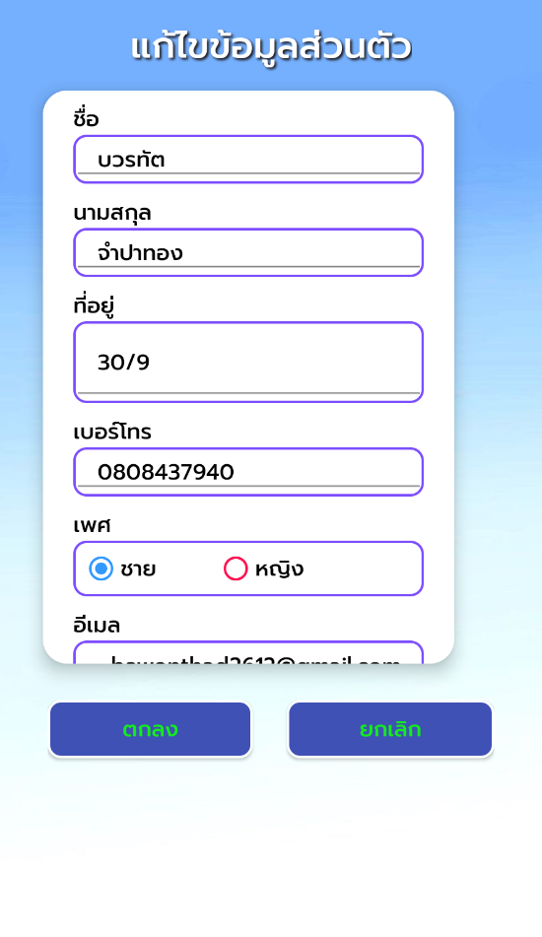

**รูปที่ 4.1.3 หน้าแก้ไขข้อมูลส่วนตัวของสมาชิก** **(Edit Profile)**

**ตารางที่ TD4.1.3 แสดงรายละเอียดรูปแบบของกรณีทดสอบ [TC03] Edit Profile**

|  |  |
| --- | --- |
| **Test Case Template: Edit Profile** | |
| **Project Name** | การทดสอบระบบแอปพลิเคชันสั่งจองวัคซีน |
| **Test Priority** | Medium |
| **Module Name / Scenario** | Edit Profile / TC-VB_03 |
| **Description** | ใช้สำหรับแก้ไขข้อมูลส่วนตัวของสมาชิก |
| **Pre - Condition** | ต้องเข้าสู่ระบบของสมาชิกก่อน |

|  |  |  |  |
| --- | --- | --- | --- |
| **No** | **Input type** | **Located by** | **Attribute** |
| 1 | text | id | input_name |
| 2 | text | id | input_lastname |
| 3 | text area | id | input_address |
| 4 | text | id | input_phone |
| 5 | radio | id | radioSex |
| 6 | text | id | input_email |
| 7 | number | id | input_idcard |
| 8 | date | id | input_brithday |

|  |  |  |  |  |
| --- | --- | --- | --- | --- |
| **TCID** | **Test Step** | **Description** | **Expected Result** | **Pass / Fail** |
| TC03 | Open app | เปิดแอปพลิเคชัน |  |  |
| Enter username | กรอกชื่อผู้ใช้ |  |  |
| Enter password | กรอกรหัสผ่าน |  |  |
| Click login button | คลิกปุ่มเข้าสู่ระบบ |  |  |
| Click OK button | คลิกปุ่ม OK |  |  |
| Click edit profile | คลิกแก้ไขข้อมูลส่วนตัว |  |  |
| Edit name | แก้ไขชื่อ |  |  |
| Edit lastname | แก้ไขนามสกุล |  |  |
| Edit address | แก้ไขที่อยู่ |  |  |
| Edit phone | แก้ไขเบอร์โทร |  |  |
| Edit sex | แก้ไขเพศ |  |  |
| Edit email | แก้ไขอีเมล |  |  |
| Edit id card | แก้ไขเลขบัตรประชาชน |  |  |
| Edit brithday | แก้ไขวันเกิด |  |  |
| Click ok button | คลิกปุ่มตกลง |  |  |
| Check alert message | ตรวจสอบข้อความแจ้งเตือน |  |  |
| Close app | ปิดแอปพลิเคชัน |  |  |

**4.1.4 [TC04] Reserve Vaccine**

ยูสเคส Reserve Vaccine เป็นยูสเคสสําหรับให้สมาชิก (Member) ใช้ในการสั่งจองวัคซีนและเลือกจำนวนเข็มวัคซีนได้โดยที่ระบบแสดงข้อมูลวัคซีนทั้งหมดให้สมาชิกเลือก

**รูปที่ 4.1.4 หน้าสั่งจองวัคซีน** **(Reserve Vaccine)**

**ตารางที่ TD4.1.4 แสดงรายละเอียดรูปแบบของกรณีทดสอบ [TC04] Reserve Vaccine**

|  |  |
| --- | --- |
| **Test Case Template: Reserve Vaccine** | |
| **Project Name** | การทดสอบระบบแอปพลิเคชันสั่งจองวัคซีน |
| **Test Priority** | High |
| **Module Name / Scenario** | Reserve Vaccine / TC-VB_04 |
| **Description** | ใช้สำหรับสั่งจองวัคซีน |
| **Pre - Condition** | ต้องเข้าสู่ระบบของสมาชิกก่อน |

|  |  |  |  |
| --- | --- | --- | --- |
| **No** | **Input type** | **Located by** | **Attribute** |
| 1 | check box | id | checkBox5 |

|  |  |  |  |  |
| --- | --- | --- | --- | --- |
| **TCID** | **Test Step** | **Description** | **Expected Result** | **Pass / Fail** |
| TC04 | Open app | เปิดแอปพลิเคชัน |  |  |
| Enter username | กรอกชื่อผู้ใช้ |  |  |
| Enter password | กรอกรหัสผ่าน |  |  |
| Click login button | คลิกปุ่มเข้าสู่ระบบ |  |  |
| Click OK button | คลิกปุ่ม OK |  |  |
| Click reserve vaccine | คลิกสั่งจองวัคซีน |  |  |
| Click check box | คลิก check box เพื่อยืนยันข้อมูล |  |  |
| Click reserve button | คลิกปุ่มสั่งจอง |  |  |
| Check alert message | ตรวจสอบข้อความแจ้งเตือน |  |  |
| Close app | ปิดแอปพลิเคชัน |  |  |

**4.1.5 [TC05] Confirm Payment**

ใช้สําหรับยืนยันการการชําระเงินโดยให้สมาชิกที่จองวัคซีนไปแล้วต้องทําการอัปโหลดข้อมูลการยืนยันการชําระเงินให้กับโรงพยาบาลโดยการอัปโหลดรูปภาพ (receipt_img) รายละเอียดการชําระเงิน (receipt_details) วันที่การชําระเงิน (receipt_date) และราคารวมของจำนวนเข็มที่สั่งจอง (total) เพื่อใช้ในการยืนยันข้อมูลการชําระเงิน

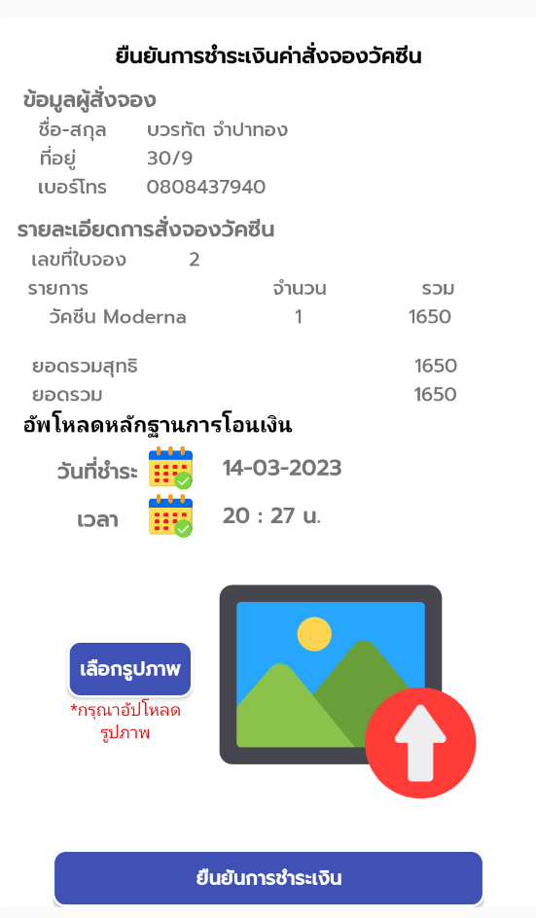

**รูปที่ 4.1.5** **หน้ายืนยันการชำระเงิน (Confirm Payment)**

**ตารางที่ TD4.1.5 แสดงรายละเอียดรูปแบบของกรณีทดสอบ [TC05] Confirm Payment**

|  |  |
| --- | --- |
| **Test Case Template: Confirm Payment** | |
| **Project Name** | การทดสอบระบบแอปพลิเคชันสั่งจองวัคซีน |
| **Test Priority** | High |
| **Module Name / Scenario** | Confirm Payment / TC-VB_05 |
| **Description** | ใช้สําหรับยืนยันการชําระเงิน |
| **Pre - Condition** | ต้องทำการสั่งจองวัคซีนก่อน |

|  |  |  |  |
| --- | --- | --- | --- |
| **No** | **Input type** | **Located by** | **Attribute** |
| 1 | file | id | btn_choosefile |

|  |  |  |  |  |
| --- | --- | --- | --- | --- |
| **TCID** | **Test Step** | **Description** | **Expected Result** | **Pass / Fail** |
| TC05 | Open app | เปิดแอปพลิเคชัน |  |  |
| Enter username | กรอกชื่อผู้ใช้ |  |  |
| Enter password | กรอกรหัสผ่าน |  |  |
| Click login button | คลิกปุ่มเข้าสู่ระบบ |  |  |
| Click OK button | คลิกปุ่ม OK |  |  |
| Click list reserve vaccine | คลิกรายการสั่งจองวัคซีน |  |  |
| Click confirm payment button | คลิกปุ่มยืนยันการชำระเงิน |  |  |
| Click select picture | คลิกเลือกรูปภาพ |  |  |
| Click confirm payment button | คลิกปุ่มยืนยันการชำระเงิน |  |  |
| Check alert message | ตรวจสอบข้อความแจ้งเตือน |  |  |
| Close app | ปิดแอปพลิเคชัน |  |  |

**4.1.6 [TC06] Make Appointment Vaccine**

ยูสเคส Make Appointment Vaccine ใช้สําหรับทำการเลือกวันนัดหมายฉีดวัคซีนประกอบไปด้วย วันที่กำหนดการ (schedule_date) เวลานัดหมาย (round_time) สถานที่ (location) และสถานะนัดหมาย (status)

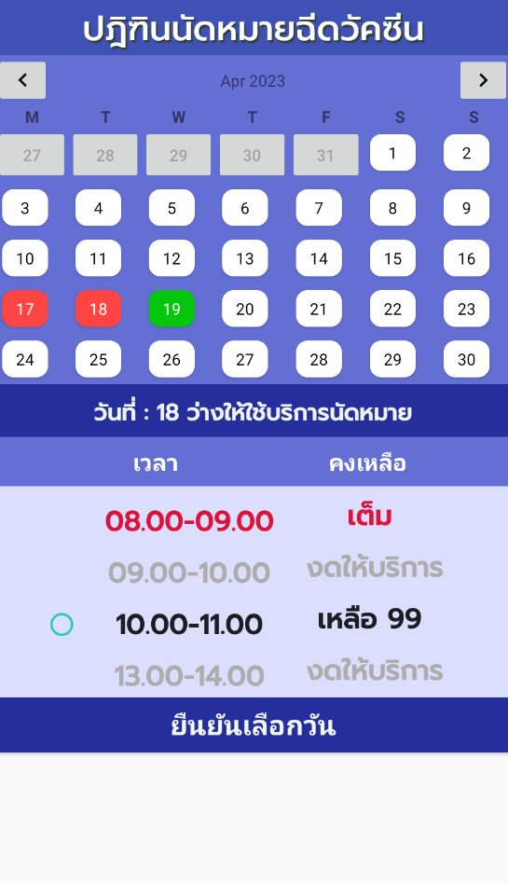

**รูปที่ 4.1.6** **หน้านัดหมายฉีดวัคซีน (Make Appointment Vaccine)**

**ตารางที่ TD4.1.6 แสดงรายละเอียดรูปแบบของกรณีทดสอบ [TC06] Make Appointment Vaccine**

|  |  |
| --- | --- |
| **Test Case Template: Make Appointment Vaccine** | |
| **Project Name** | การทดสอบระบบแอปพลิเคชันสั่งจองวัคซีน |
| **Test Priority** | High |
| **Module Name / Scenario** | Make Appointment Vaccine / TC-VB_06 |
| **Description** | ใช้สําหรับเลือกวันนัดหมายฉีดวัคซีน |
| **Pre - Condition** | ต้องทำการยืนยันการชำระเงินก่อน |

|  |  |  |  |
| --- | --- | --- | --- |
| **No** | **Input type** | **Located by** | **Attribute** |
| 1 | calendar | id | ll_weeks |
| 2 | radio | id | rg_time |

|  |  |  |  |  |
| --- | --- | --- | --- | --- |
| **TCID** | **Test Step** | **Description** | **Expected Result** | **Pass / Fail** |
| TC06 | Open app | เปิดแอปพลิเคชัน |  |  |
| Enter username | กรอกชื่อผู้ใช้ |  |  |
| Enter password | กรอกรหัสผ่าน |  |  |
| Click login button | คลิกปุ่มเข้าสู่ระบบ |  |  |
| Click OK button | คลิกปุ่ม OK |  |  |
| Click view notify | คลิกดูแจ้งเตือน |  |  |
| Click select appointment date button | คลิกปุ่มเลือกวันนัดหมาย |  |  |
| Select date | เลือกวัน |  |  |
| Select time | เลือกช่วงเวลา |  |  |
| Click confirm select date button | คลิกปุ่มยืนยันเลือกวัน |  |  |
| Check alert message | ตรวจสอบข้อความแจ้งเตือน |  |  |
| Close app | ปิดแอปพลิเคชัน |  |  |

**4.1.7 [TC07] Add Vaccine**

ยูสเคส Add Vaccine ใช้สําหรับให้เจ้าหน้าที่ (Admin) เพิ่มวัคซีนที่นำเข้ามาโดยมีรายละเอียด ดังนี้ ชื่อวัคซีน (vaccine_name) วันที่นำเข้า (date_in) วันที่ผลิต (mgf_date) วันหมดอายุ (exp_date) จำนวนเข็ม (does_qty) บริษัทผู้ผลิต (vaccine_companny) บริษัทผู้นำเข้า (imported_companny) รุ่นการผลิต (product_version) เลขทะเบียนวัคซีน (Register_no) ราคาต่อเข็ม (does_price)

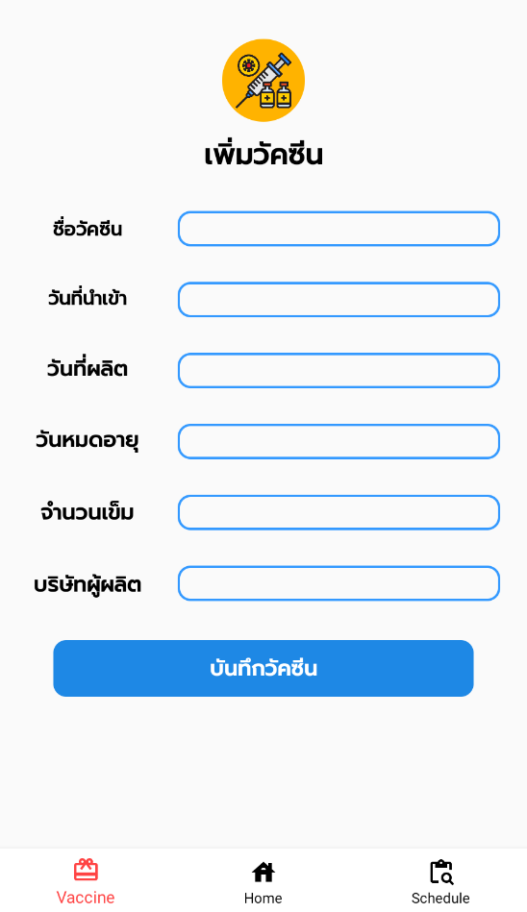

**รูปที่ 4.1.7** **หน้าเพิ่มวัคซีน (Add Vaccine)**

**ตารางที่ TD4.1.7 แสดงรายละเอียดรูปแบบของกรณีทดสอบ [TC07] Add Vaccine**

|  |  |
| --- | --- |
| **Test Case Template: Add Vaccine** | |
| **Project Name** | การทดสอบระบบแอปพลิเคชันสั่งจองวัคซีน |
| **Test Priority** | High |
| **Module Name / Scenario** | Add Vaccine / TC-VB_07 |
| **Description** | ใช้สําหรับเพิ่มวัคซีน |
| **Pre - Condition** | ต้องทำการเข้าสู่ระบบของเจ้าหน้าที่ก่อน |

|  |  |  |  |
| --- | --- | --- | --- |
| **No** | **Input type** | **Located by** | **Attribute** |
| 1 | text | id | txt_vcName |
| 2 | date | id | date_in |
| 3 | date | id | mgf_date |
| 4 | date | id | exp_date |
| 5 | number | id | edit_does |
| 6 | text | id | manufacturing_company |
| 7 | text | id | imported_company |
| 8 | text | id | edit_product_version |
| 9 | text | id | edit_register_no |
| 10 | text | id | edite_doesPrice |

|  |  |  |  |  |
| --- | --- | --- | --- | --- |
| **TCID** | **Test Step** | **Description** | **Expected Result** | **Pass / Fail** |
| TC07 | Open app | เปิดแอปพลิเคชัน |  |  |
| Enter username | กรอกชื่อผู้ใช้ |  |  |
| Enter password | กรอกรหัสผ่าน |  |  |
| Click login button | คลิกปุ่มเข้าสู่ระบบ |  |  |
| Click OK button | คลิกปุ่ม OK |  |  |
| Click add vaccine | คลิกเพิ่มวัคซีน |  |  |
| Enter vaccine name | กรอกชื่อวัคซีน |  |  |
| Select import date | เลือกวันที่นำเข้า |  |  |
| Select production date | เลือกวันที่ผลิต |  |  |
| Select expiration date | เลือกวันหมดอายุ |  |  |
| Enter number of needles | กรอกจำนวนเข็ม |  |  |
| Enter manufacturing company | กรอกบริษัทผู้ผลิต |  |  |
| Enter importer company | กรอกบริษัทผู้นำเข้า |  |  |
| Enter production model | กรอกรุ่นการผลิต |  |  |
| Enter vaccine registration number | กรอกเลขทะเบียนวัคซีน |  |  |
| Enter price per needle | กรอกราคาต่อเข็ม |  |  |
| Click vaccine record button | คลิกปุ่มบันทึกวัคซีน |  |  |
| Check alert message | ตรวจสอบข้อความแจ้งเตือน |  |  |
| Close app | ปิดแอปพลิเคชัน |  |  |

**4.1.8 [TC08] Edit Vaccine**

ยูสเคส Edit Vaccine ใช้สำหรับแก้ไขข้อมูลต่างๆของวัคซีนดังนี้ ชื่อวัคซีน (vaccine_name) วันที่นำเข้า (date_in) วันที่ผลิต (mgf_date) วันหมดอายุ (exp_date) จำนวนเข็ม (does_qty) บริษัทผู้ผลิต (vaccine_companny) บริษัทผู้นำเข้า (imported_companny) รุ่นการผลิต (product_version) เลขทะเบียนวัคซีน (Register_no) ราคาต่อเข็ม (does_price)

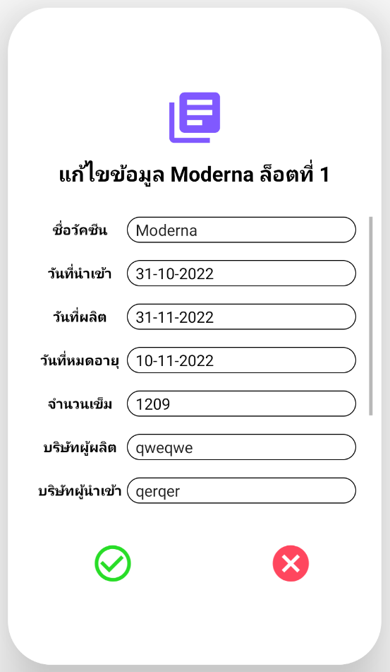

**รูปที่ 4.1.8** **หน้าแก้ไขวัคซีน (Edit Vaccine)**

**ตารางที่ TD4.1.8 แสดงรายละเอียดรูปแบบของกรณีทดสอบ [TC08] Edit Vaccine**

|  |  |
| --- | --- |
| **Test Case Template: Edit Vaccine** | |
| **Project Name** | การทดสอบระบบแอปพลิเคชันสั่งจองวัคซีน |
| **Test Priority** | Medium |
| **Module Name / Scenario** | Edit Vaccine / TC-VB_08 |
| **Description** | ใช้สำหรับแก้ไขข้อมูลของวัคซีน |
| **Pre - Condition** | ต้องทำการเพิ่มวัคซีนก่อน |

|  |  |  |  |
| --- | --- | --- | --- |
| **No** | **Input type** | **Located by** | **Attribute** |
| 1 | text | id | txtedit_Vname |
| 2 | date | id | txtedit_Vdate_Input |
| 3 | date | id | txtedit_Vdate_mgf |
| 4 | date | id | txtedit_Vdate_exp |
| 5 | number | id | edit_doesamount |
| 6 | text | id | edit_manufacturing_company |
| 7 | text | id | txtedit_Vcompany_input |
| 8 | text | id | txtedit_product_version |
| 9 | text | id | txtedit_register_no |
| 10 | text | id | txtedit_doesPrice |

|  |  |  |  |  |
| --- | --- | --- | --- | --- |
| **TCID** | **Test Step** | **Description** | **Expected Result** | **Pass / Fail** |
| TC08 | Open app | เปิดแอปพลิเคชัน |  |  |
| Enter username | กรอกชื่อผู้ใช้ |  |  |
| Enter password | กรอกรหัสผ่าน |  |  |
| Click login button | คลิกปุ่มเข้าสู่ระบบ |  |  |
| Click OK button | คลิกปุ่ม OK |  |  |
| Click vaccine | คลิกวัคซีน |  |  |
| Click the pencil picture | คลิกรูปดินสอ |  |  |
| Edit vaccine name | แก้ไขชื่อวัคซีน |  |  |
| Edit import date | แก้ไขวันที่นำเข้า |  |  |
| Edit production date | แก้ไขวันที่ผลิต |  |  |
| Edit expiration date | แก้ไขวันหมดอายุ |  |  |
| Edit number of needles | แก้ไขจำนวนเข็ม |  |  |
| Edit manufacturing company | แก้ไขบริษัทผู้ผลิต |  |  |
| Edit importer company | แก้ไขบริษัทผู้นำเข้า |  |  |
| Edit production model | แก้ไขรุ่นการผลิต |  |  |
| Edit vaccine registration number | แก้ไขเลขทะเบียนวัคซีน |  |  |
| Edit price per needle | แก้ไขราคาต่อเข็ม |  |  |
| Click the correct icon | คลิกไอคอนถูกต้อง |  |  |
| Check the alert message | ตรวจสอบข้อความแจ้งเตือน |  |  |
| Close app | ปิดแอปพลิเคชัน |  |  |

**4.1.9 [TC09] Manage Schedule**

ยูสเคส Manage Schedule ใช้สําหรับให้เจ้าหน้าที่ (Admin) เพิ่มการแจ้งนัดหมายฉีดวัคซีนโดยมีรายละเอียด ดังนี้ วันที่เริ่มกำหนดการ (schedule_date) เริ่มคิวที่ (begin_queue) สิ้นสุดคิวที่ (end_queue) จำนวนที่รับ (amount_queue_date)

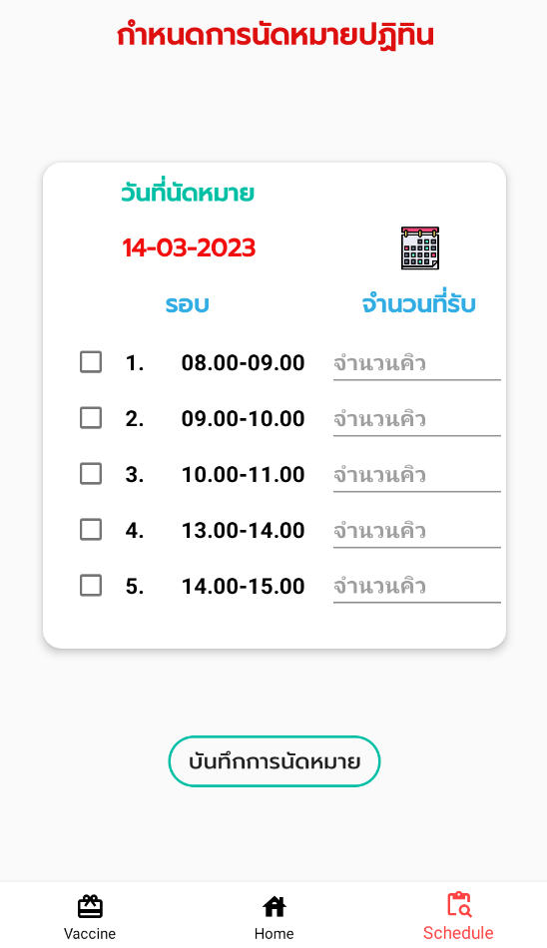

**รูปที่ 4.1.9** **หน้าเพิ่มนัดหมายฉีดวัคซีน (Manage Schedule)**

**ตารางที่ TD4.1.9 แสดงรายละเอียดรูปแบบของกรณีทดสอบ [TC09] Manage Schedule**

|  |  |
| --- | --- |
| **Test Case Template: Manage Schedule** | |
| **Project Name** | การทดสอบระบบแอปพลิเคชันสั่งจองวัคซีน |
| **Test Priority** | Medium |
| **Module Name / Scenario** | Manage Schedule / TC-VB_09 |
| **Description** | ใช้สําหรับเพิ่มการแจ้งนัดหมายฉีดวัคซีน |
| **Pre - Condition** | ต้องทำการเข้าสู่ระบบของเจ้าหน้าที่ก่อน |

|  |  |  |  |
| --- | --- | --- | --- |
| **No** | **Input type** | **Located by** | **Attribute** |
| 1 | date | id | imageView5 |
| 2 | check box | id | t1 |
| 3 | number | id | edit_no_time1 |

|  |  |  |  |  |
| --- | --- | --- | --- | --- |
| **TCID** | **Test Step** | **Description** | **Expected Result** | **Pass / Fail** |
| TC09 | Open app | เปิดแอปพลิเคชัน |  |  |
| Enter username | กรอกชื่อผู้ใช้ |  |  |
| Enter password | กรอกรหัสผ่าน |  |  |
| Click login button | คลิกปุ่มเข้าสู่ระบบ |  |  |
| Click OK button | คลิกปุ่ม OK |  |  |
| Click manage schedule | คลิกกำหนดการนัดหมาย |  |  |
| Select date | เลือกวันที่ |  |  |
| Click check box | คลิกเลือกช่วงเวลา |  |  |
| Enter number of queues | กรอกจำนวนคิว |  |  |
| Click appointment record button | คลิกปุ่มบันทึกการนัดหมาย |  |  |
| Check the alert message | ตรวจสอบข้อความแจ้งเตือน |  |  |
| Close app | ปิดแอปพลิเคชัน |  |  |

**4.1.10 [TC10] Search Reservation Member**

ยูสเคส Search Reservation Member ใช้สําหรับค้นหาสถานะรายการการสั่งจองของสมาชิกได้โดยค้นหาจากหมายเลขประจำตัวประชาชน (Id_card) และสถานะการจองวัคซีน (reserve_status)

**รูปที่ 4.1.10** **หน้าค้นหาสถานะรายการการสั่งจองของสมาชิก**

**(Search Reservation Member)**

**ตารางที่ TD4.1.10 แสดงรายละเอียดรูปแบบของกรณีทดสอบ [TC10] Search Reservation Member**

|  |  |
| --- | --- |
| **Test Case Template: Search Reservation Member** | |
| **Project Name** | การทดสอบระบบแอปพลิเคชันสั่งจองวัคซีน |
| **Test Priority** | Medium |
| **Module Name / Scenario** | Search Reservation Member / TC-VB_10 |
| **Description** | ใช้สําหรับค้นหาสถานะรายการการสั่งจองของสมาชิก |
| **Pre - Condition** | ต้องทำการเข้าสู่ระบบของเจ้าหน้าที่ก่อน |

|  |  |  |  |
| --- | --- | --- | --- |
| **No** | **Input type** | **Located by** | **Attribute** |
| 1 | number | id | tv_idcard |

|  |  |  |  |  |
| --- | --- | --- | --- | --- |
| **TCID** | **Test Step** | **Description** | **Expected Result** | **Pass / Fail** |
| TC10 | Open app | เปิดแอปพลิเคชัน |  |  |
| Enter username | กรอกชื่อผู้ใช้ |  |  |
| Enter password | กรอกรหัสผ่าน |  |  |
| Click login button | คลิกปุ่มเข้าสู่ระบบ |  |  |
| Click OK button | คลิกปุ่ม OK |  |  |
| Click member information | คลิกข้อมูลสมาชิก |  |  |
| Select booking type | เลือกประเภทการจอง |  |  |
| Enter id card | กรอกเลขบัตรประชาชน |  |  |
| Click search button | คลิกปุ่มค้นหา |  |  |
| Check the alert message | ตรวจสอบข้อความแจ้งเตือน |  |  |
| Close app | ปิดแอปพลิเคชัน |  |  |

**5. วิธีการที่ใช้ในการทดสอบ (Approach / Strategy)**

ในการทดสอบระบบแอปพลิเคชันสั่งจองวัคซีน จะทดสอบเพื่อหาข้อผิดพลาดของระบบ รวมไปถึงการทดสอบคุณภาพของระบบ โดยการทดสอบนี้จะเป็นการทดสอบพฤติกรรมของระบบทั้งหมด เน้นไปที่การตรวจสอบตามถูกต้องตามความต้องการของผู้ใช้ โดยควบคุมระดับการทดสอบตามระดับความสําคัญที่ระบุในแผนการทดสอบ โดยครอบคลุมกระบวนการทดสอบดังต่อไปนี้

* Functional Testing เป็นการทดสอบตามฟังก์ชันการทํางานของระบบ ซึ่งเป็นการทดสอบที่ไม่สนใจกลไกการทํางานของฟังก์ชันหรือองค์ประกอบของระบบ แต่จะเน้นไปที่ผลลัพธ์ที่ได้รับจากการทํางานของฟังก์ชัน การเลือกข้อมูลสําหรับการทดสอบแบบนี้จะขึ้นอยู่กับความต้องการของระบบ โดยการทดสอบนี้บางครั้งจะถูกเรียกว่า การทดสอบแบบ Black Box ซึ่งจะมีวิธีการทดสอบระบบ ดังต่อไปนี้
  + Equivalence Partition เป็นการจัดแบ่งข้อมูลอินพุตเป็นกลุ่มมีขนาดเท่าๆ กัน ซึ่งค่าเหล่านี้จะครอบคลุมทั้งกลุ่มถูกต้องและไม่ถูกต้อง
  + Boundary Value Analysis เป็นการทดสอบจํานวนขนาด เช่น ขนาดตัวอักษร

2-30 ตัวอักษร

* Pairwise Testing เป็นการทดสอบแบบจับคู่ลําดับเป็นวิธีการออกแบบข้อมูลแบบตัวเลือกที่ ลดความเป็นไปได้ของข้อมูลที่ทดสอบให้เหลือน้อยที่สุด ทําให้ข้อมูลที่มีชนิดเป็นตัวเลือกมีจํานวนข้อมูลที่ใช้สําหรับทดสอบลดน้อยลง
* Automated Testing คือการทดสอบแบบอัตโนมัติ เป็นการทดสอบด้วยเครื่องคอมพิวเตอร์ โดยนําเอกสารที่นักทดสอบออกแบบข้อมูลไว้ แล้วนํามาทดสอบ มีการประมวลผลที่แม่นยําและรวดเร็ว ทําให้ไม่เสียเวลาในการทดสอบ

**6. การตรวจสอบความถูกต้องการทํางานของฟังก์ชัน (Function Validation Testing)**

การตรวจสอบหรือการทดสอบความถูกต้องของการทํางานฟังก์ชันของระบบจากการยอมรับจากผู้ใช้ในส่วนนี้จะเริ่มหลังจากที่มีการพัฒนาระบบเรียบร้อย โดยตรวจสอบว่าระบบทํางานตรวจสอบตรงกับความต้องการของระบบตามมุมมองของผู้ใช้ ทั้งนี้ในการทําการทดสอบนี้เราจะพยายามที่จะหาข้อผิดพลาดในการอินพุตและเอาท์พุต นั่นคือเราจะทดสอบแต่ละฟังก์ชันเพื่อให้แน่ใจว่าทํางานถูกต้องหรือมีความสมบูรณ์มากน้อยเพียงใด และระบบพร้อมใช้งานหรือไม่ โดยมีรายละเอียดดังต่อไปนี้

**ตารางที่ TD6.1 สรุปรายละเอียดการทดสอบแต่ละกรณีทดสอบ**

|  |  |
| --- | --- |
| **Test Case** | **Test Case Description** |
| TC01 Register | ทดสอบความถูกต้องของการสมัครสมาชิก |
| TC02 Login | ทดสอบความถูกต้องของการเข้าสู่ระบบ |
| TC03 Edit Profile | ทดสอบความถูกต้องของการแก้ไขข้อมูลส่วนตัวของสมาชิก |
| TC04 Reserve Vaccine | ทดสอบความถูกต้องของการสั่งจองวัคซีน |
| TC05 Confirm Payment | ทดสอบความถูกต้องของการยืนยันการชําระเงิน |
| TC06 Make Appointment Vaccine | ทดสอบความถูกต้องของการนัดหมายฉีดวัคซีน |
| TC07 Add Vaccine | ทดสอบความถูกต้องของการเพิ่มวัคซีน |
| TC08 Edit Vaccine | ทดสอบความถูกต้องของการแก้ไขข้อมูลวัคซีน |
| TC09 Manage Schedule | ทดสอบความถูกต้องของการเพิ่มวันนัดหมายฉีดวัคซีน |
| TC10 Search Reservation Member | ทดสอบความถูกต้องของการค้นหาสถานะรายการการสั่งจองของสมาชิก |

**7. เงื่อนไขผ่านหรือไม่ผ่านการทดสอบ (Item Pass / Fail Criteria)**

การระบุเงื่อนไขผ่านหรือไม่ผ่านการทดสอบนั้น เกณฑ์ดังกล่าวนี้จะเป็นเครื่องมือในการทดสอบโดยอ้างอิงจากความถูกต้อง ข้อผิดพลาด ที่มาจากเงื่อนไขการทดสอบระดับความสําคัญและจํานวนชุดข้อมูล เช่น หากกรณีทดสอบระดับความสําคัญสูง ความสมบูรณ์ของการทดสอบต้องไม่ผิดพลาด มีความถูกต้องตามเกณฑ์ 100 เปอร์เซ็นต์จึงจะถือว่าผ่านการทดสอบ แต่ในกรณีที่มีการพบข้อผิดพลาดมากกว่าเกณฑ์หรือเปอร์เซ็นต์ที่กําหนดไว้จะถือว่าไม่ผ่านการทดสอบ

**ตารางที่ TD7.1 กําหนดเงื่อนไขการทดสอบ**

|  |  |
| --- | --- |
| **Priority** | **Requirement** |
| High | - หากกรณีทดสอบมีจํานวนชุดข้อมูลการทดสอบมาก (จํานวนชุดข้อมูลมีมากกว่า 10 ชุด) จะสามารถทํางานได้เสร็จสิ้นเมื่อให้ผลลัพธ์ที่ถูกต้อง 95% ขึ้นไป  - หากกรณีทดสอบมีจํานวนชุดข้อมูลการทดสอบปานกลาง (จํานวนชุดข้อมูลมีไม่เกิน 10 ชุด) สามารถพบข้อบกพร่องได้ไม่เกิน 3% จึงจะถือว่าการทดสอบเสร็จสมบูรณ์  - หากกรณีทดสอบมีจํานวนชุดข้อมูลการทดสอบน้อย (จํานวนชุดข้อมูลมีน้อยกว่า 3 ชุด) การทดสอบจะต้องมีความสมบูรณ์ 100% หาก ระหว่างการทดสอบพบข้อผิดพลาดจะถือว่ากรณีทดสอบนั้นไม่ผ่านเงื่อนไขในการทดสอบ |
| Medium | - ในระหว่างการทดสอบหากพบข้อบกพร่องเกิน 3% การทดสอบจะไม่สามารถทํางานต่อไปได้จะถือว่าการทดสอบไม่ผ่านเงื่อนไข |
| Low | - การทดสอบทุกกรณีการทดสอบจะต้องมีความสมบูรณ์ 100% |

**8. เอกสารอ้างอิง (References)**

นายรณฤทธิ์ เสนตา. (2565). เอกสารประกอบความต้องการของระบบแอปพลิเคชันสั่งจอง

วัคซีนเวอร์ชัน 5.0. สาขาวิชาเทคโนโลยีสารสนเทศ คณะวิทยาศาสตร์ มหาวิทยาลัยแม่โจ้.